Kärcher sluter det sista gapet i sopmaskinsportföljen

Komfort och hållbarhet för klassen
2 kubikmeter

Kontakt
Anders Gabrielsson
Sales Manager Municipal

Kärcher AB
Tagenevägen 31, Box 24
425 02 Hisings Kärra
Tel. +46 (31) 577 635
anders.gabrielsson@karcher.se
Göteborg, September 2019 – Fri rörlighet i trafik tack vare hög transporthastighet, gott om tillgängligt utrymme tack vare stor avfallsbehållare, och arbete i en bekväm hytt: Allt detta är möjligt med Kärchers nya kompakta sopmaskin MC 250. För en av de viktigaste klasserna för gatsopningsmaskiner har rengöringsspecialisten sammanställt alla viktiga kundkrav och byggt in dem i den nya modellen. Utmärkt rengöringsprestanda, miljövänliga motorer och låga partikelutsläpp är naturligtvis givet. Formgivningen av MC 250 passar väl in i det moderna stadslandskapet. Med denna nya, kompakta sopmaskin sluter Kärcher det sista gapet i sin portfölj och erbjuder samtliga klasser, från 0,5 till 6 kubikmeter.
Sopmaskiner efterfrågas både i stadskärnor och i städernas utkanter, vilket innebär att det ibland är långa avstånd mellan användningsområdena. Ofta förekommande resor till byggplats eller avlastningsstationer orsakar också improduktiv tid och är ineffektiva. MC 250 råder bot på båda dessa problem, tack vare att den kombinerar transporthastighet på 60 km/h med behållarvolym 2,2 m³. Eftersom partiklar är en stor fråga i städer, lägger Kärcher stor vikt vid att hålla utsläppen så låga som möjligt. Vid partikelmätningar uppfyller MC 250 kraven för klassen 2,5 PM. Motorerna, som tillhör kategori EURO 6 eller STAGE V, uppfyller också gällande miljöstandarder.
Och i fråga om rengöringsprestanda levererar MC 250 superbt resultat. Luftflödet har optimerats genom CAD-simulering, vilket ytterligare förbättrar sopmaskinens effektivitet jämfört med föregående modeller. Exempelvis utgör fina dammpartiklar eller sandkorn inte större problem än grova partiklar. Borstsystemet tillåter individuell borststyrning och kan användas flexibelt, med två eller tre borstar, samt som ogräsborste. Dessutom är system för vattenåtervinning och en separat tank för smutsvatten inbyggda. För att spara tid på underhåll i det dagliga arbetet är alla servicekomponenter lätta att komma åt genom serviceluckor, och motorn är direkt åtkomlig tack vare att vattentanken kan fällas ut.
Vad beträffar komfort erbjuder MC 250 allt användare numera förväntar sig: I den rymliga komforthytten kan föraren och passageraren njuta av det integrerade värme- och luftkonditioneringssystemet, liksom av mycket låg ljudnivå. LED-belysning, möjlighet till USB-laddning och rejäla förvaringsutrymmen bidrar också till den behagliga arbetsmiljön, liksom det beprövade manöverkonceptet med central display och ergonomisk manöverpanel. Den hydropneumatiska dämpningen med oberoende framhjulsupphängning på framaxeln ger utmärkt komfort genom att dämpa vid ojämnheter i underlaget. Maskinen har erhållit kvalitetmärkning från Aktion gesunder Rücken e.V. och har utmärkt ergonomisk utformning.

 | MC 250
Motor a)  Motor b) | a) VM R754EU6C  b) VM R754ISE5
Avgasbehandling | a) DPF + SCR  b) DPF
Effekt (kW) | a) 75,0 vid 2 300 varv/min  a) 54,5 vid 2 300 varv/min
Utsläppsklass | a) EURO 6  b) STAGE V
Max. nyttolast (kg) | 2 200
Kör-/arbetshastighet (km/h) | 60/20
Vikt (DIN 15429-1, kg) | 3 800
Drivning | Tvåhjulsdrift
Sopbredd (mm) | 2 500/2 600
Avfallsbehållarens utloppshöjd (mm) | 1 600 mm
Avfallsbehållarens volym (l) | 2 200 l
Renvattentank (l) | 195 l
Vattenåtervinning (l) | 400 l
Invändig svängdiameter (mm) | 2 060
Hjulbas (mm) | 1 980
Mått (l x b x h) (mm) | 4 491 x 1 300 x 1 999

Modern formgivning, kraftfull och ergonomisk: Kärchers nya sopmaskin MC 250 i klassen 2 kubikmeter.
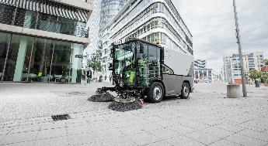
Antingen den sopar plana trottoarer ...
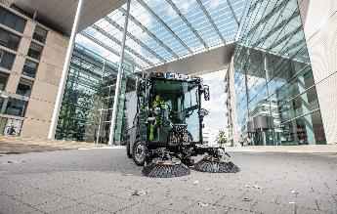
... transporterar grova smutspartiklar mellan byggnader ...
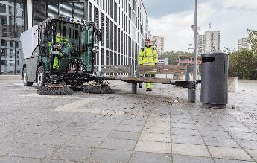
... eller avlägsnar skräp under bänkar: Tack vare sitt flexibla borstsystem har MC 250 två eller tre borstar för alla behov.

